**HỆ THỐNG QUẢN LÝ CÁC DỰ ÁN CỦA MỘT CÔNG TY**

1. **Sơ đồ Use case ( 1 người):**
   1. *Admin:*

* **Đăng nhập**
* **Quản lý tài khoản Admin**

Thêm Admin

Xóa tài khoản nhân viên

Cấp tài khoản nhân viên

* **Quản lý nhân viên**

Thêm nhân viên

Cập nhật nhân viên

Xóa nhân viên

* **Quản lý dự án**

Thêm dự án

Xóa dự án

Cập nhật nhân sự quản lý dự án

Cập nhật trạng thái dự án

Đánh giá dự án

Bổ nhiệm nhân sự quản lý dự án

* **Quản lý khách hàng**

Thêm

Cập nhật

Xóa

* 1. *Người quản lý dự án*
* **Đăng nhập**
* **Quản lý nhân sự**

Thêm nhân sự

Cập nhật nhân sự

Xóa nhân sự

* **Quản lý giai đoạn**

Phân chia giai đoạn dự án

Thêm giai đoạn

Cập nhật thông tin giai đoạn

Xóa giai đoạn

Cập nhật trạng thái giai đoạn

Đánh giá giai đoạn dự án

* **Quản lý công việc**

Phân chia công việc

Thêm công việc

Cập nhật công việc

Xóa công việc

Đánh giá công việc

* 1. *Nhân sự dự án:*
* **Đăng nhập**
* **Cập nhật trạng thái giai đoạn**
* **Cập nhật trạng thái công việc**

1. **Sơ đồ Actor ( 2 người):**

Dựa vào sợ đồ Use case vẽ sơ đồ Actor

1. **Sơ đồ Class ( 1 người):**
2. **Mô tả thuộc tính( 4 người):**

Hiện tại có 13 bảng

1. **Sơ đồ tuần tự:**
2. **Sơ đồ hoạt động:**

**Phần mở đầu**

1. Giới thiệu về đề tài:

* Khái niệm
* Tính cấp thiết
* Lợi ích

1. Phân tích tình hình trong và ngoài nước( điểm mạnh- điểm yếu)

* 5 đề tài trong nước
* 5 đề tài ngoài nước

1. Biểu mẫu minh họa( 10 biểu mẫu)

* Phân tích được các thành phần dữ liệu trong biểu mẫu

1.

**Khái niệm:**

Hệ thống quản lý dự án của một công ty là hệ thống các quy tắc, cơ chế, quy định để điều hành, kiểm soát hoạt động của tổ chức, đơn vị. Nó hỗ trợ người lãnh đạo hiện thực hóa các chiến lược, chính sách, quy tắc, hướng dẫn, [quy trình quản lý doanh nghiệp](https://amis.misa.vn/70354/quy-trinh-quan-ly-doanh-nghiep/), thủ tục. Hệ thống quản lý dựu án của một công ty được sử dụng trong tất cả các khâu triển khai, thực hiện kế hoạch, chiến lược kinh doanh cùng những nghiệp vụ quản lý liên quan khác.

**Tính cấp thiết:**

* Thời đại toàn cầu hóa và kinh tế tri thức phát triển mạnh mẽ kéo theo sự phát triển không ngừng của công nghệ thông tin. Việc ứng dụng các thành tựu của công nghệ thông tin vào đời sống rất quan trọng, nó quyết định thành công hay thất bại trong hoạt động sản xuất, kinh doanh của tổ chức, của công ty. Nhờ tin học hóa, công việc quản lý trở nên đơn giản, hiệu quả cao, tiết kiệm sức lao động và nâng cao năng suất lao động của cán bộ quản lý.
* Hiện nay hầu như tất cả các công ty doanh nghiệp lớn và nhỏ nước ta đã tin học hóa hầu hết các công đoạn (nhập, xuất, thanh toán,…) của công ty và đạt được những kết quả đáng kể. vì vậy hệ thống quản lý các dự quán của một công ty sẽ giúp cho chúng ta giảm thiếu sót trong việc kiểm tra, quản lý của công ty làm tăng độ tin cậy trong hệ thống quản lý dự án của một công ty.

**Lợi ích:**

- Gia tăng lợi thế cạnh tranh.

- Nâng cao hiệu quả qui trình làm việc.

- Dự báo chính xác về thị trường.

- Tạo nên sự hợp tác chặt chẽ trong nội bộ.

- Mở rộng nguồn tài nguyên của công ty.

- Săp xếp quy trình hợp lý.

- Đảm bảo sự tuân thủ qui định của công ty.

2.   
**Những hệ thống tương tự:  
Một số hệ thống trong nước:  
Ưu và nhược điểm của hệ thống quản lý dự án Base Wework**Theo phân tích và đánh giá về hệ thống **Base.vn**, nhóm chúng tôi nhận thấy hệ thống này có các ưu điểm và nhược điểm sau:  
**Ưu điểm:  
-** Giao diện thân thiện và dễ sử dụng.

- Cung cấp các tính năng quản lý nhiệm vụ, lên lịch và theo dõi tiến độ, giúp theo dõi tình trạng công việc nhanh gọn.  
- Lập kế hoạch & Theo dõi trạng thái công việc: Base Wework cho phép quản lý dự án linh hoạt với các giao diện: kanban, gantt chart, to-do list.  
- Người dùng có thể đặt câu hỏi và tương tác, người dùng có thể đặt các câu hỏi liên quan theo chủ đề và chờ người giải đáp. Thông qua đây trong nội bộ có thể chia sẻ kiến thức với nhau.  
- Chi phí sử dụng hợp lí.

**Nhược điểm:**

- Tính năng tùy chỉnh hạn chế so với một số hệ thống khác.

- Có thể thiếu một số tính năng phức tạp và mở rộng.

**Ưu và nhược điểm của hệ thống quản lý dự án MyXteam**Theo phân tích và đánh giá về hệ thống **MyXteam**, nhóm chúng tôi nhận thấy hệ thống này có các ưu điểm và nhược điểm sau:  
**Ưu điểm:**- Lập kế hoạch & Theo dõi trạng thái công việc: MyXTeam quản lý danh sách công việc dưới dạng to-do list, MyXTeam hỗ trợ giao diện lọc danh sách công việc theo từng thành viên, xem đâu là công việc đã hoàn thành trước deadline, sau deadline, chưa hoàn thành,…  
- Các thành viên có thể cùng lúc trao đổi thông qua ô bình luận tương ứng với mỗi công việc hoặc có thể chat nhóm, chat riêng lẻ thông qua tính năng chat tích hợp.  
- Màn hình dashboard trên MyXTeam hiển thị tiến độ công việc nói chung và tiến độ làm việc của từng nhân viên trong kế hoạch. Các trạng thái công việc (cần làm, quá hạn, đã hoàn thành,…) được chia tỷ lệ và phân loại màu sắc dễ hiểu.

**Nhược điểm:**

- Giao diện sử dụng còn hạn chế, MyXTeam chỉ có giao diện to-do list; khả năng hỗ trợ bị hạn chế khi cần quản lý khối lượng công việc lớn hoặc cần theo dõi tiến độ công việc trực quan.  
- Báo cáo của MyXTeam còn đơn giản, chưa đủ chuyên sâu đối với công tác quản lý nhân sự trong phòng ban. Dữ liệu mới hiển thị chủ yếu dưới dạng các con số chứ chưa có biểu đồ trực quan.

**Như đã yêu cầu là tìm kiếm ít nhất 5 hệ thống trong nước và 5 hệ thống ngoài nước, nhưng do hệ thống quản lý dự án của công ty được phát triển từ Việt Nam vẫn còn hạn chế, nên nhóm chúng tôi chỉ có thể thu thập được 2 hệ thống đó là Base Wework và MyXteam như đã nêu ở trên.  
Để đáp ứng được yêu cầu của đề tài là thu thập 10 hệ thống, nên nhóm chúng tôi thay vào đó sẽ tìm kiếm thêm 8 hệ thống ngoài nước.  
  
Một số hệ thống ngoài nước:  
Ưu và nhược điểm của hệ thống quản lý dự án Microsoft Project**Theo phân tích và đánh giá về hệ thống **Microsoft Project**, nhóm chúng tôi nhận thấy hệ thống này có các ưu điểm và nhược điểm sau:  
**Ưu điểm:**

- Cung cấp các công cụ để lập lịch, theo dõi tiến độ, phân bổ tài nguyên và tạo báo cáo dự án.

- Có khả năng tạo ra biểu đồ Gantt, biểu đồ lịch trình và các công cụ khác giúp hiển thị dự án một cách trực quan.

- Tích hợp tốt với các ứng dụng khác trong bộ Microsoft Office như Excel, PowerPoint và Teams.

**Nhược điểm:**

- Phần mềm này có mức giá khá cao, đặc biệt là phiên bản cao cấp.

**Ưu và nhược điểm của hệ thống quản lý dự án Wrike**Theo phân tích và đánh giá về hệ thống **Wrike**, nhóm chúng tôi nhận thấy hệ thống này có các ưu điểm và nhược điểm sau:  
**Ưu điểm:**

- Quản lý dự án linh hoạt, có thể tạo và quản lý các nhiệm vụ, lên kế hoạch, giao việc, và theo dõi tiến độ dự án dễ dàng.

- Giao diện trực quan: Wrike có giao diện người dùng thân thiện và trực quan, giúp người dùng dễ dàng sử dụng và tìm hiểu hệ thống.

- Tích hợp và mở rộng: Wrike tích hợp tốt với nhiều công cụ phổ biến khác như Google Drive, Microsoft Office và Slack. Nó cũng cung cấp API mở cho phép tích hợp với các ứng dụng và dịch vụ tùy chỉnh.

- Cho phép  theo dõi tiến độ dự án, tạo báo cáo và biểu đồ, giúp đánh giá hiệu suất và tiến trình của dự án.

- Cung cấp khả năng chia sẻ tài liệu và làm việc cộng tác trên cùng một nền tảng, giúp dễ dàng truy cập và quản lý tài liệu dự án.

**Nhược điểm:**

- Giá thành: Wrike có giá thành tương đối cao so với một số hệ thống quản lý dự án khác, đặc biệt đối với các gói dịch vụ cao cấp và số lượng người dùng lớn.

- Giao diện có thể phức tạp: Mặc dù giao diện Wrike được thiết kế để trực quan, nhưng với các chức năng phức tạp và dự án lớn, người dùng mới có thể cần một thời gian để làm quen và tìm hiểu cách sử dụng đầy đủ các tính năng.

**Ưu và nhược điểm của hệ thống quản lý dự án Asana**Theo phân tích và đánh giá về hệ thống **Asana**, nhóm chúng tôi nhận thấy hệ thống này có các ưu điểm và nhược điểm sau:  
**Ưu điểm:**  
- Asana là một hệ thống quản lý dự án và công việc trực tuyến phổ biến, cung cấp giao diện trực quan và dễ sử dụng.

- Cho phép tích hợp với các công cụ khác như Google Drive, Dropbox và Slack để tăng cường hiệu suất làm việc.

- Tích hợp nhiều tính năng hữu ích như quản lý nhiệm vụ, lịch trình, báo cáo, giao tiếp nhóm.

**Nhược điểm:**

- Giao diện có thể trở nên phức tạp khi dự án lớn và phức tạp.

- Mức giá tương đối cao đối với các gói dịch vụ cao cấp.  
  
**Ưu và nhược điểm của hệ thống quản lý dự án Jira:**Theo phân tích và đánh giá về hệ thống **Jira**, nhóm chúng tôi nhận thấy hệ thống này có các ưu điểm và nhược điểm sau:

**Ưu điểm:**

- Jira là một hệ thống quản lý dự án và phát triển phần mềm được sử dụng rộng rãi trong lĩnh vực công nghệ thông tin, phù hợp cho quản lý dự án phát triển phần mềm.   
- Jira có chức năng phân quyền cực kỳ chi tiết, không chỉ phân quyền trong dự án chung, mà còn phân quyền đối với từng nhiệm vụ, giúp team công nghệ bảo vệ thông tin độc quyền của mình.

- Dễ dàng tích hợp với các hệ thống khác (như Email, Excel, RSS,…)

- Có thể tích hợp trực tiếp với code trên môi trường phát triển, là một công cụ hoàn toàn phù hợp với các developer.

**Nhược điểm:  
-** Chi phí cao, sau 7 ngày dùng thử thì doanh nghiệp càng có quy mô lớn thì càng tốn nhiều chi phí: $10 mỗi tháng dành cho tối đa 10 tài khoản; từ 11-100 tài khoản là $7/tài khoản/tháng

- Giao diện có thể phức tạp và khó tiếp cận cho người dùng mới.

- Ngôn ngữ tiếng Anh với nhiều thuật ngữ khó sử dụng  
  
**Ưu và nhược điểm của hệ thống quản lý dự án Basecamp**Theo phân tích và đánh giá về hệ thống **Basecamp**, nhóm chúng tôi nhận thấy hệ thống này có các ưu điểm và nhược điểm sau:  
**Ưu điểm:**

- Giao diện đơn giản và dễ sử dụng.

- Cung cấp tính năng cộng tác và chia sẻ tài liệu hiệu quả.

- Hỗ trợ tích hợp với nhiều công cụ khác.

**Nhược điểm:**

- Có thể thiếu một số tính năng phức tạp hơn cho các dự án lớn và phức tạp.

- Giao diện đơn giản có thể không đáp ứng đủ nhu cầu của các công ty lớn.  
  
**Ưu và nhược điểm của hệ thống quản lý dự án Trello**Theo phân tích và đánh giá về hệ thống **Trello** , nhóm chúng tôi nhận thấy hệ thống này có các ưu điểm và nhược điểm sau:  
**Ưu điểm:**

- Giao diện thân thiện, dễ sử dụng và trực quan.

- Hỗ trợ tích hợp với nhiều ứng dụng và dịch vụ khác như Slack, Google Drive, Dropbox.

- Cung cấp các tính năng cơ bản như danh sách, thẻ, bảng để quản lý công việc.

**Nhược điểm:**

- Hạn chế trong việc quản lý dự án phức tạp và không cung cấp nhiều tính năng mở rộng.

- Không có chức năng lập lịch hoặc theo dõi thời gian.  
**Ưu và nhược điểm của hệ thống quản lý dự án monday.com**Theo phân tích và đánh giá về hệ thống **monday.com**, nhóm chúng tôi nhận thấy hệ thống này có các ưu điểm và nhược điểm sau:

**Ưu điểm:**- Giao diện trực quan, dễ sử dụng và tùy chỉnh.

- Cung cấp nhiều mẫu bảng và công cụ để quản lý dự án.

- Hỗ trợ tích hợp với nhiều ứng dụng và dịch vụ khác.  
**Nhược điểm:**- Giá thành cao hơn so với một số công cụ quản lý dự án khác.

- Giao diện có thể trở nên phức tạp nếu có quá nhiều thông tin và dự án.

**Ưu và nhược điểm của hệ thống quản lý dự án Smartsheet**Theo phân tích và đánh giá về hệ thống **Smartsheet**, nhóm chúng tôi nhận thấy hệ thống này có các ưu điểm và nhược điểm sau:

**Ưu điểm:**- Giao diện được sắp xếp hợp lý, dễ sử dụng

- Với giao diện dựa trên bảng tính quen thuộc, Smartsheet cho phép người dùng tổ chức, theo dõi và cập nhật công việc dễ dàng.

- Tích hợp tốt với các công cụ khác như Microsoft Office, Google Drive và Salesforce.  
- Nguồn lực dự án được kiểm soát dễ dàng và thuận tiện.

- Tính năng nhắc nhở giúp kiểm soát tốt dự án

- Nhiều tính năng hữu ích, hỗ trợ tốt cho quản lý dự án, quản lý dự án đa dạng cung cấp các tính năng hữu ích cho quản lý dự án như lập lịch, phân bổ tài nguyên, theo dõi tiến độ và tạo báo cáo. Người dùng có thể tạo ra các biểu đồ Gantt, bảng điều khiển dự án và các báo cáo tùy chỉnh.  
**Nhược điểm:**- Giới hạn tính năng so với các công cụ quản lý dự án chuyên sâu

- Giới hạn về quyền truy cập và phân quyền, đặc biệt đối với các dự án lớn và phức tạp với nhiều thành viên và quy trình làm việc phức tạp.  
  
  
  
**Các giao diện hệ thống có sẵn**  
**Giao diện một số hệ thống trong nước**  
  
**Hệ thống** **Base Wework**.  
  
Base Wework là một công cụ quản lý công việc theo dự án được phát triển tại Việt Nam, với các tính năng không thua kém gì các giải pháp quốc tế. Tại Việt Nam, Base Wework được tin dùng bởi nhiều doanh nghiệp thuộc mọi quy mô và lĩnh vực khác nhau như Biti’s, VietinBank, Ubofood, chuỗi nhà hàng Golden Gate, Trường Quản lý Khách sạn Việt Úc, Tomorrow Marketers, Yeah1 Group, Lữ hành Nam Cường, CTCP Tập đoàn Ecopark (VIHAJICO), Novaland, BIDGroup, Long Biên Group, PECC1,…

Base Wework phát triển bộ tính năng mạnh mẽ giúp doanh nghiệp có thể quản lý công việc trong cả hai môi trường: làm việc theo dự án và làm việc theo phòng ban.  
  
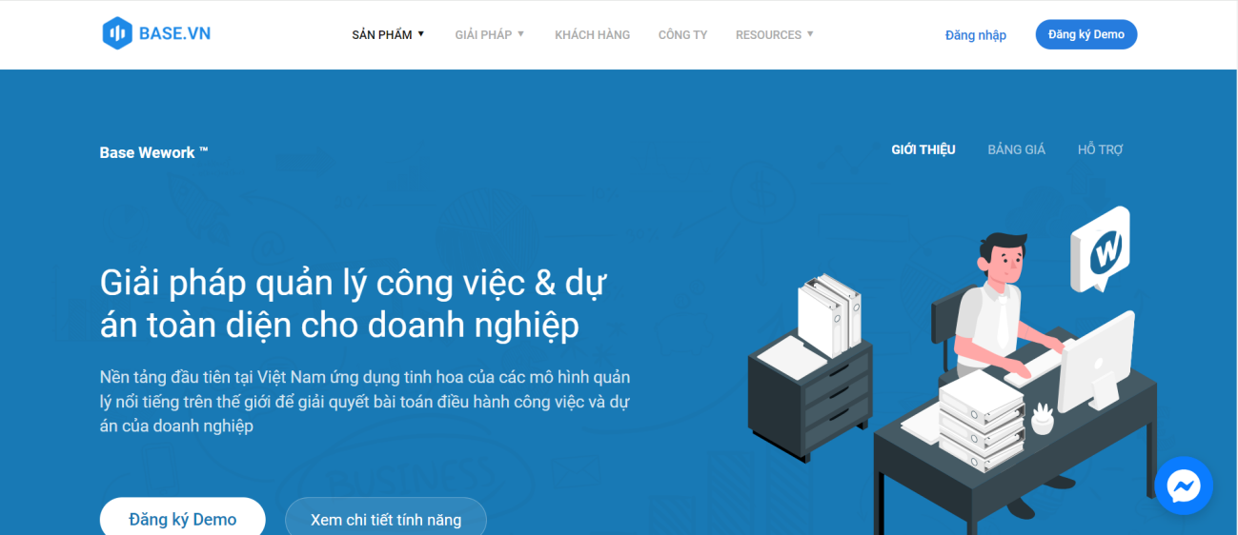

Hình 1.3.1: Giao diện hệ thống Base Wework

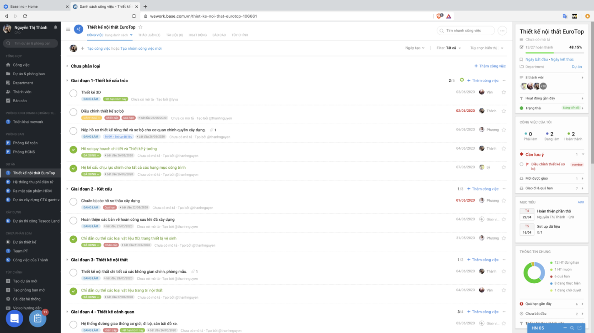  
 Hình 1.3.2: Trên Base Wework, một dự án có thể được hiển thị trên giao diện to-do list  
 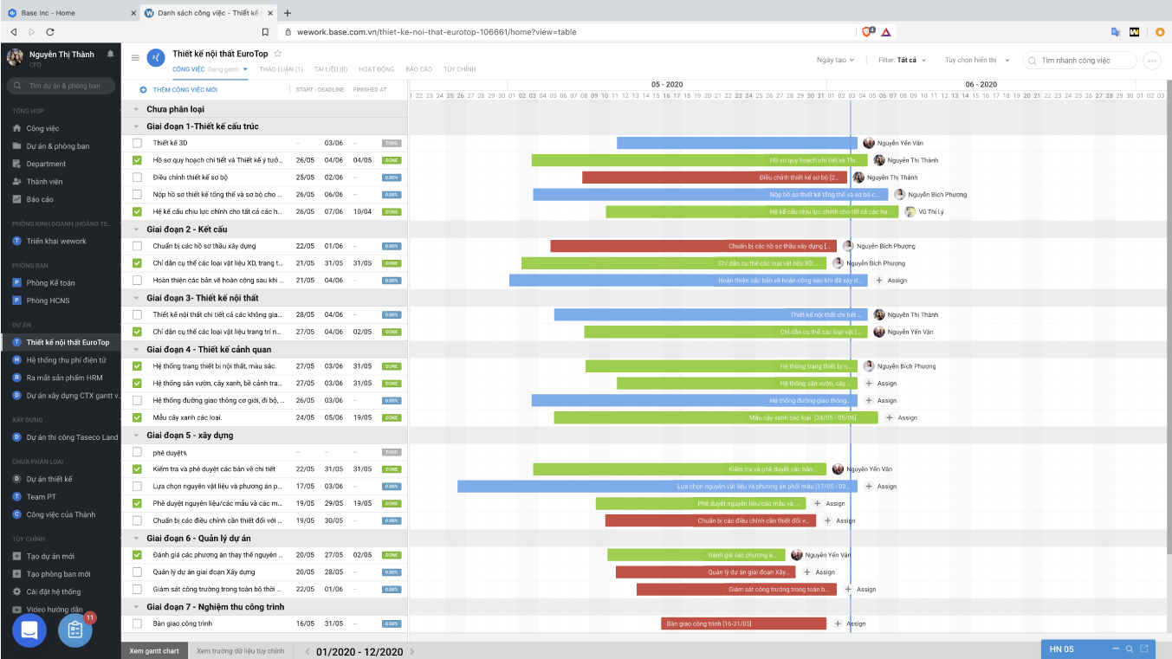 Hình 1.3.3: Dự án được hiển thị trên giao diện sơ đồ Gantt  
  
**Hệ thống MyXteam**  
MyXteam mang lại các công cụ mạnh mẽ giúp quản lý các dự án hiệu quả và các phòng ban được phối hợp nhịp nhàng, mỗi cá nhân đều nắm được công việc cụ thể.  
  
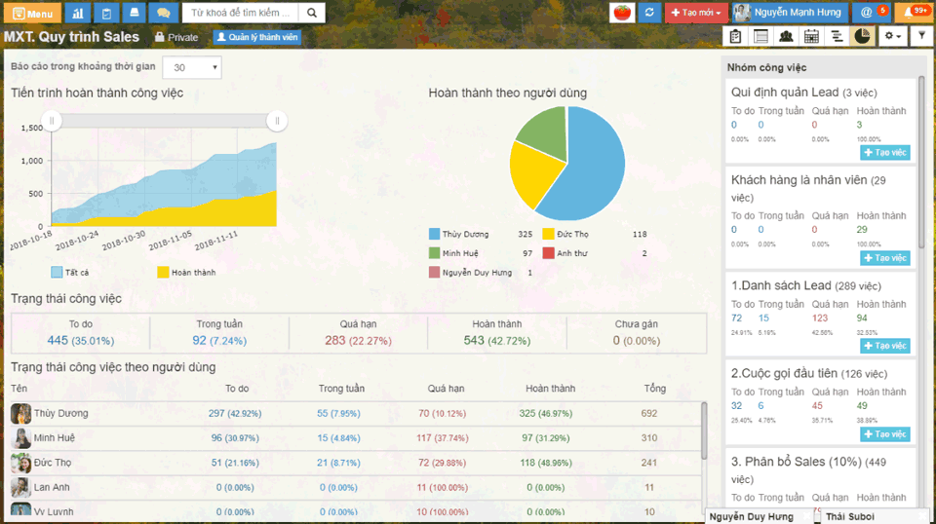  
 Hình 1.3.4: Giao diện báo cáo tiến độ công việc theo thành viên trên MyXteam  
  
  
  
**Hệ thống Microsoft Project**  
Microsoft Project là một phần mềm quản lý dự án chuyên nghiệp, hỗ trợ người dùng trong suốt quá trình triển khai và thực thi dự án.  
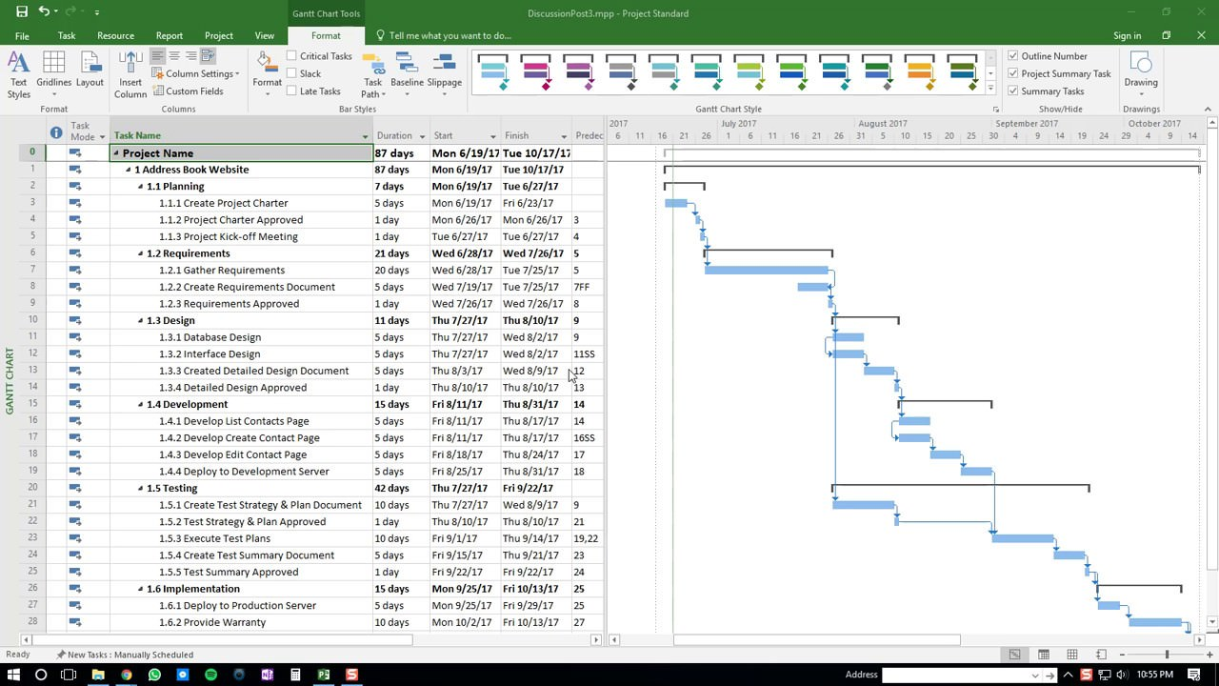  
 Hình 1.3.5: Giao diện của Microsoft Project  
  
  
  
**Hệ thống Wrike**  
Wrike cũng là một giải pháp quản lý dự án với nhiều tính năng cao cấp và khả năng tích hợp mạnh mẽ, giúp thay thế email và hầu hết công cụ làm việc khác. Theo đánh giá của Business News Daily, phiên bản miễn phí của Wrike cũng là lựa chọn hàng đầu cho những team nhỏ hoặc các start-up không có nhiều kinh phí.  
  
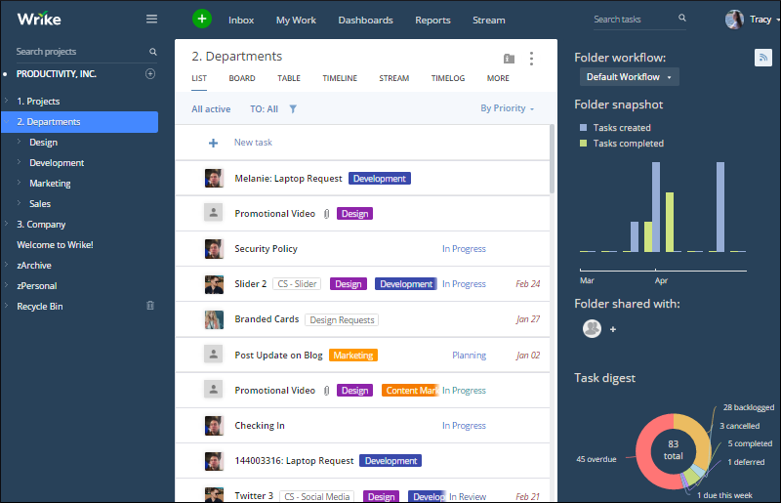  
 Hình 1.3.6: Giao diện hệ thống Wrike  
  
**Hệ thống Asana**  
Asana là phần mềm quản lý dự án cơ bản giúp theo dõi dự án, công việc, thời gian, nguồn lực, tất cả chỉ với một giao diện đơn giản. Bạn có thể xem tổng quan hoặc chi tiết dự án, hoặc theo dõi công việc linh hoạt thông qua bảng Kanban hoặc To-do-list… Asana là một phần mềm đáp ứng khá đầy đủ nhu cầu của một nhà quản lý muốn kiểm soát khối lượng công việc đồ sộ của công ty.  
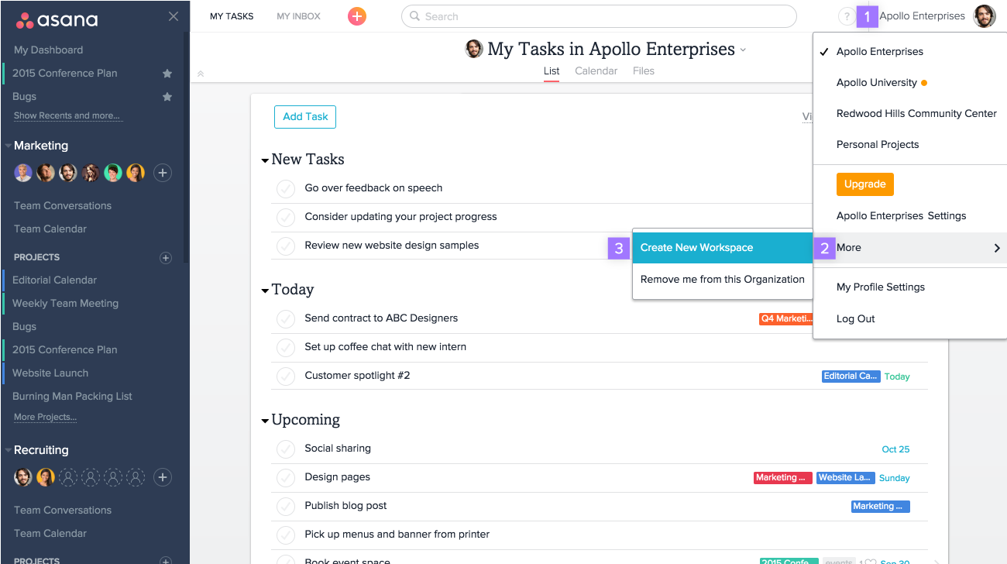  
 Hình 1.3.7: Giao diện hệ thống Asana  
**Hệ thống Jira**Jira là một giải pháp quản lý dự án từ công ty phần mềm Atlassian, một công cụ được thiết kế giúp các nhóm phần mềm lập kế hoạch và theo dõi dự án, bằng cách sử dụng phương pháp agile (phương pháp tập trung vào hiệu quả, các phiên bản sản phẩm nâng cấp được phát hành liên tục dựa theo phản hồi của khách hàng). Các nhóm phần mềm có thể sử dụng Jira để lên kế hoạch, theo dõi, phát hành, báo cáo phần mềm mới hoặc phần mềm nâng cấp. Họ cũng có thể sử dụng Jira để theo dõi bất kỳ vấn đề nào trong quá trình phát triển và hoàn thiện sản phẩm.  
  
.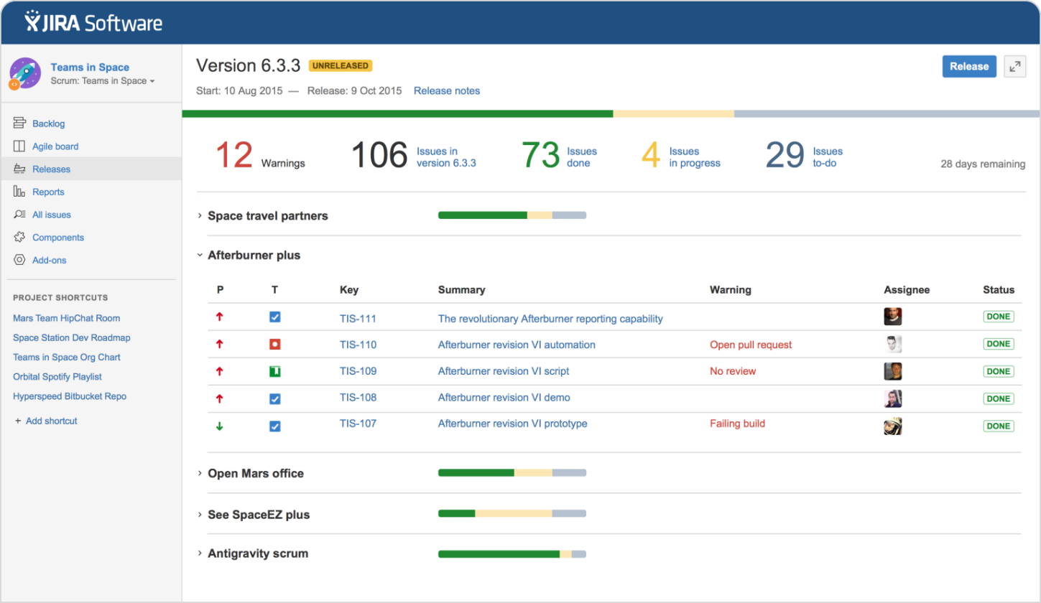  
 Hình 1.3.8: Giao diện hệ thống Jira.  
**Hệ thống Basecamp**  
Basecamp là một nền tảng quản lý dự án và cộng tác trực tuyến. Nó được phát triển bởi công ty Basecamp, LLC và đã trở thành một trong những công cụ quản lý dự án phổ biến trên thị trường. Basecamp được thiết kế để giúp các nhóm làm việc cùng nhau, quản lý công việc và giao tiếp hiệu quả. giúp cho người dùng có thể quản lý theo dõi được tất cả các nguồn lực, chi phí sản xuất, tiến độ công việc mà nhân viên của mình đang thực hiện.

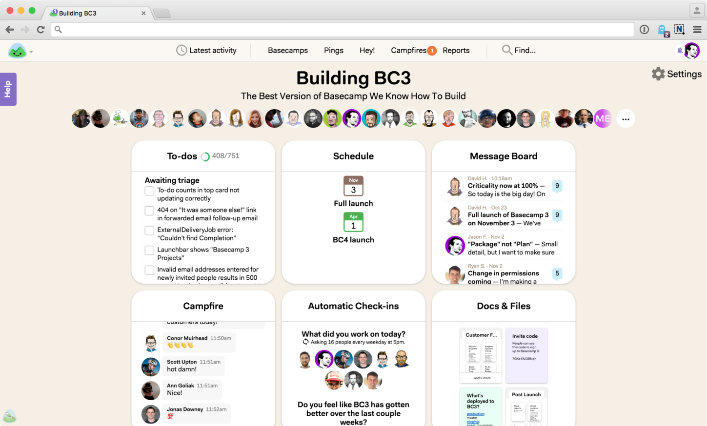  
 Hình 1.3.9: Giao diện hệ thống Basecamp  
  
**Hệ thống Trello**Trello là một công cụ giúp quản lý dự án hiệu quả. Người dùng có thể sắp xếp và quản lý các nhiệm vụ, ghi chú, dự án, file chia sẻ vào các danh sách khác nhau. Trello nhấn mạnh tính dễ sử dụng và linh hoạt. Vì thế, phần mềm này được sử dụng rất phổ biến hiện nay.  
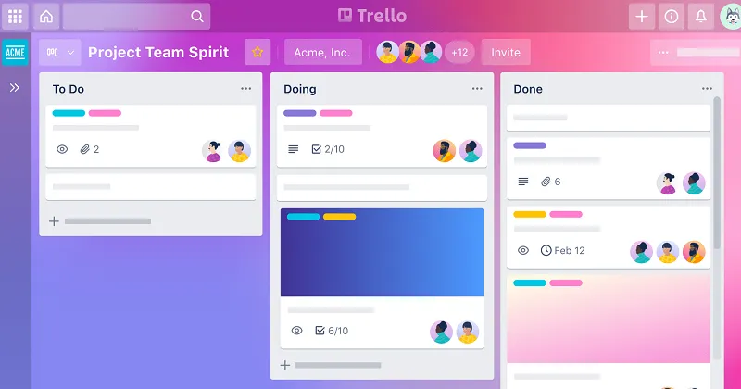  
 Hình 1.3.10: Giao diện hệ thống Trello.

**Hệ thống monday.com**  
Monday.com tích hợp nhiều công cụ giúp người dùng dễ dàng lập kế hoạch, nhiệm vụ theo quy trình của dự án. Có thể sử dụng nhiều giao diện khác nhau như bảng Kanban, lịch, biểu đồ Gantt và nhiều hơn nữa để quản lý công việc. monday.com cũng cung cấp tích hợp với các công cụ phổ biến khác như Slack, Dropbox và Adobe Creative Cloud để tăng cường khả năng làm việc.  
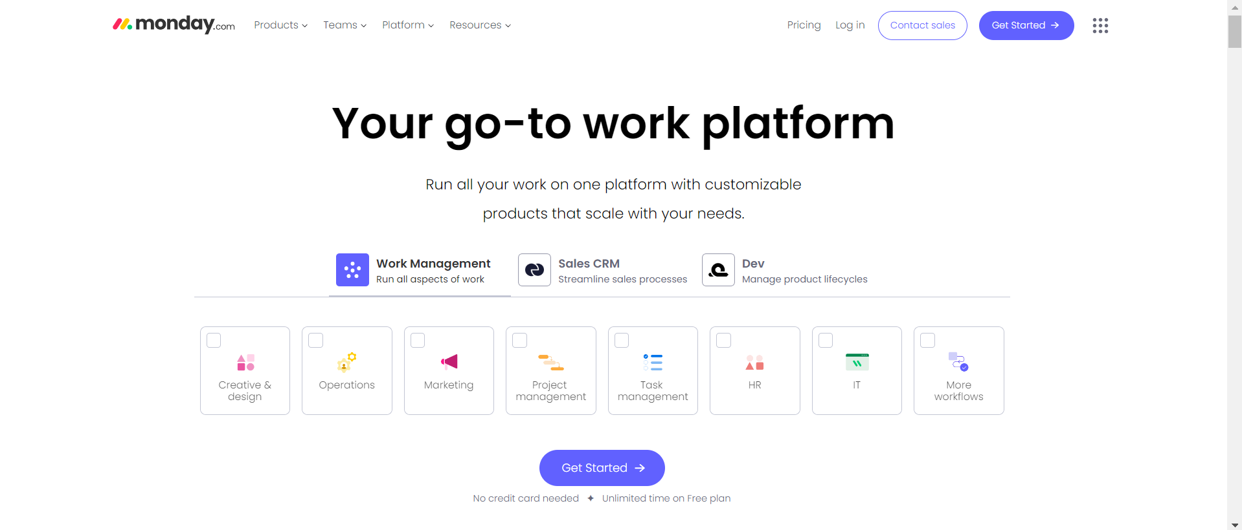  
  
 Hình 1.3.11: Giao diện hệ thống monday.com.

**Hệ thống Smartsheet**  
Smartsheet một công cụ quản lý công việc và dự án. Cho phép người dùng tạo ra các bảng tính linh hoạt và tùy chỉnh để quản lý công việc, lịch trình và nguồn lực. Bạn có thể sử dụng các công cụ như bảng Kanban, biểu đồ Gantt và lịch để theo dõi và tổ chức công việc. Smartsheet cũng cung cấp tích hợp với các công cụ khác như Microsoft Office và Google Drive để tăng cường khả năng làm việc. Nó cũng hỗ trợ tự động hóa quy trình và cung cấp tính năng báo cáo và phân tích để theo dõi tiến độ và hiệu suất.

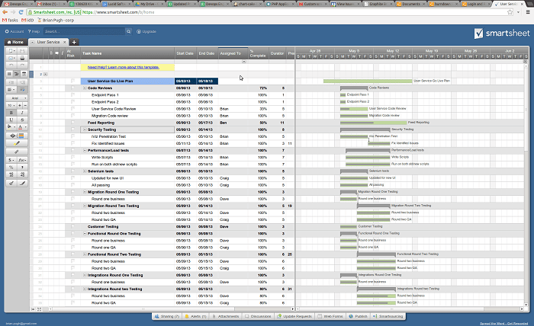  
 Hình 1.3.12: Giao diện Smartsheet